
ПРОФСОЮЗ РАБОТНИКОВ ЗДРАВООХРАНЕНИЯ РФ
КРАСНОДАРСКАЯ КРАЕВАЯ ОРГАНИЗАЦИЯ
КРАСНОДАРСКАЯ ГОРОДСКАЯ ОРГАНИЗАЦИЯ

ИНФОРМАЦИОННЫЙ ЦЕНТР № 14

ПЕРВИЧНАЯ ПРОФСОЮЗНАЯ ОРГАНИЗАЦИЯ
ГБУЗ «ГОРОДСКАЯ ПОЛИКЛИНИКА № 11 ГОРОДА КРАСНОДАРА» министерства здравоохранения Краснодарского края

Информационный бюллетень № 6
день Победы
8 мая 2026 г г. Краснодар

Уважаемые коллеги!
9 Мая – День Великой Победы!

9 мая 2026 года наша страна отмечает 81-ю годовщину Победы в Великой Отечественной войне! Этот день - символ национальной гордости, воинской славы и доблести нашей Родины. Это наша бесценная история, каждая страница которой наполнена страданиями, болью и борьбой.
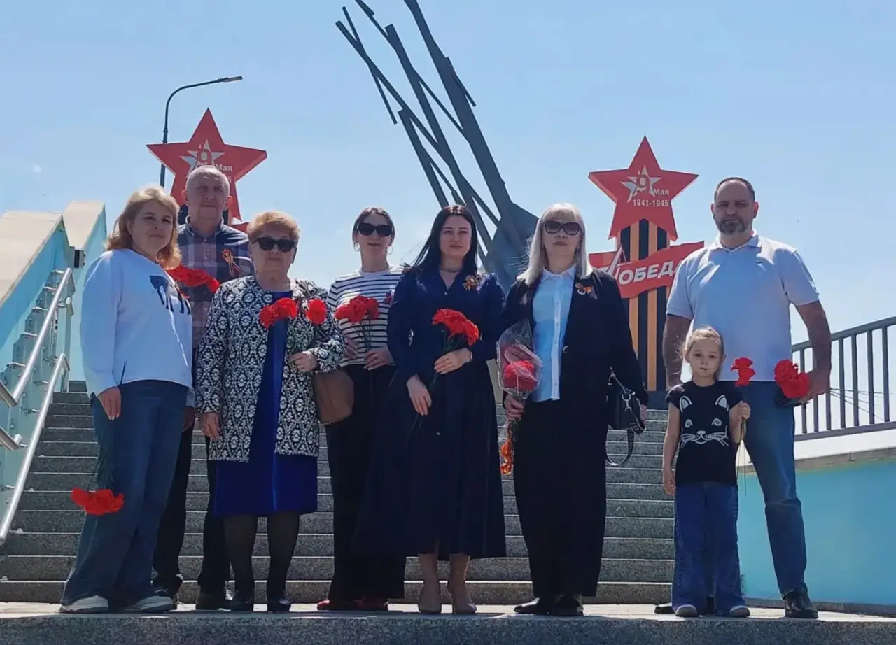
В преддверии Дня Победы профсоюзный комитет первичной профсоюзной организации ГБУЗ «Городская поликлиника № 11 города Краснодара» МЗ КК во главе с главным врачом приняли участие в мероприятиях, посвященных Дню Победы и возложили цветы к мемориалу защитникам Пашковской переправы.Это особое, героическое место для Краснодара, которое в полной мере можно назвать рубежом воинской доблести, где в 1942 году проходили ожесточенные бои.
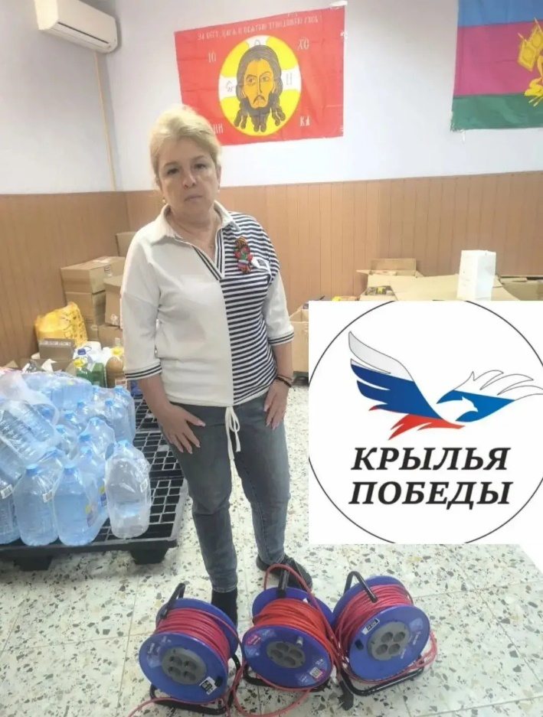

Сегодня ведут бои бойцы СВО, совершая подвиги, проявляя мужество и отвагу, и приближают нашу победу над врагом. Первичная профсоюзная организация ГБУЗ «Городская поликлиника № 11 г. Краснодара» накануне празднования Дня Победы выделила средства на покупку удлинителей по запросу 55-й бригады. Медсестра нашей поликлиники, член Профсоюза, волонтёр Светлана Балыгина в очередной раз отправила гуманитарную помощь бойцам, пожелав им скорейшей Победы!

Председатель профсоюзного комитета
СОКОЛОВА Наталья Викторовна
